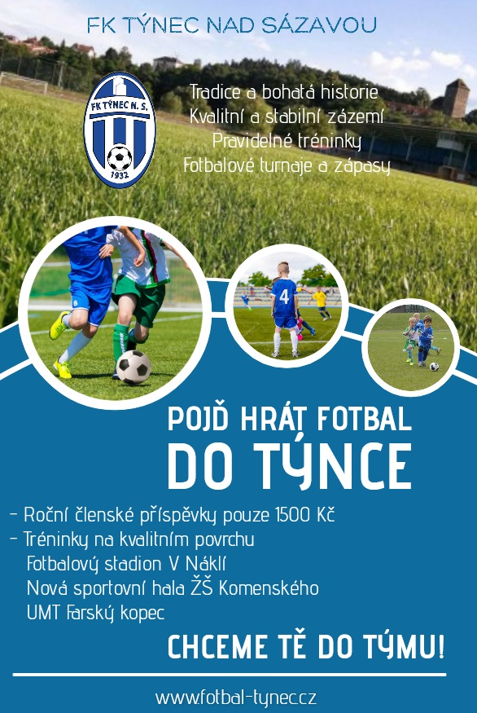

KONTAKTY K DOPLNĚNÍ

fk_tynecnadsazavou www.fotbal-tynec.cz

TEXT K DOPLNĚNÍ